东陂镇全面推行河长制工作领导小组办公室文件

东河办﹝2024﹞2号

关于调整东陂镇主要河流镇、村二级河长

名单的公示

各村委会、机关单位：

鉴于我镇“主要河流镇、村二级河长”部分成员的工作变动，为继续加强切实履行工作职责，构建“责任明确、协调有序、监管严格、保护有力”的河湖管理保护机制，为维护河湖健康生命、实现河湖功能永续利用提供保障，经镇委、镇政府同意，决定对我镇“镇、村”二级河长名单（见附件）进行调整,调整后的成员名单详见附件。

附件：东陂镇主河流镇、村二级河长名单

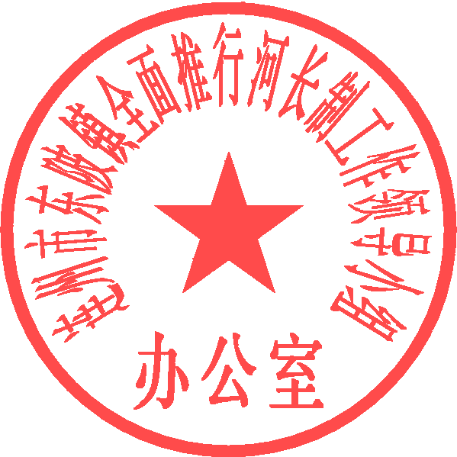

东陂镇全面推行河长制工作领导小组办公室

2024年3月1日

附件：

**东陂镇主要河流镇、村二级河长名单**

|  |  |  |  |  |  |  |  |  |  |  |
| --- | --- | --- | --- | --- | --- | --- | --- | --- | --- | --- |
| 河流名称 | 河流长度（km） | 流经村 | 总河长 | 副总河长 | 镇级河长 | 职务 | 电话 | 村级河长 | 职务 | 电话 |
| 东陂河干流 | 8.5 | 塘联 | 吴飘扬（镇党委书记） | 杨志敏（镇党委副书记、镇长） | 梁咏妍 | 党委委员、纪委书记 |  | 黄文义 | 村党总支书记、村委会主任 |  |
| 东陂 | 容浩杰 | 副镇长 |  | 谢俊朝 | 村党委书记、村委会主任 |  |
| 大江 | 陈 政 | 党委副书记 |  | 潘卫明 | 村党委书记、村委会主任 |  |
| 江夏 | 唐家诚 | 党委副书记 |  | 黄诗贤 | 村党委书记、村委会主任 |  |
| 东陂河支流磨刀坑水 | 5.97 | 卫民 | 廖加衡 | 党委委员、武装部长 |  | 黎正文 | 村党委书记、村委会主任 |  |
| 东陂河支流岩水（地下河） | 8 | 东塘 | 房晓东 | 人大主席 |  | 黄海珍 | 村党总支书记、村委会主任 |  |
| 东陂 | 容浩杰 | 副镇长 |  | 谢俊朝 | 村党委书记、村委会主任 |  |
| 大江 | 陈 政 | 党委副书记 |  | 潘卫明 | 村党委书记、村委会主任 |  |
| 东陂河支流岩前水 | 6.94 | 西塘 | 欧阳悦 | 党委委员 |  | 黄远亮 | 村党委书记、村委会主任 |  |
| 东陂河支流江美水 | 7.09 | 大江 | 陈 政 | 党委副书记 |  | 潘卫明 | 村党委书记、村委会主任 |  |
| 东陂河支流大岭脚水 | 7.34 | 前江 | 杨卫东 | 副镇长 |  | 邱伟华 | 村党委书记、村委会主任 |  |
| 栋头水支流香花水 | 3.54 | 香花 |  |  | 吴清强 | 党委委员、副镇长 |  | 曾建波 | 村党委书记、村委会主任 |  |
| 栋头水 | 6.59 |  |  |  |